指令集：计算机指令就是指挥机器工作的指示和命令，程序就是一系列按一定顺序排列的指令，执行程序的过程就是计算机的工作过程。指令集，就是CPU中用来计算和控制计算机系统的一套指令的集合，而每一种新型的CPU在设计时就规定了一系列与其他硬件电路相配合的指令系统。

指令集类别：

栈，累加器，寄存器（寄存器—存储器），寄存器（载入—存储）

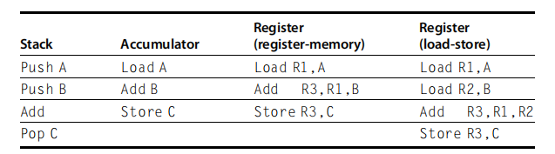

优缺点：

寄存器-寄存器：指令编码简单，但是指令数目多，密度低

寄存器-存储器：无需特定指令就可完成访问，指令密度高，但是源操作数会被销毁

存储器-存储器：指令最紧凑，但是有存储器访问瓶颈

存储器寻址：

字节顺序：大端小端

对齐：对于大于一个字节的对象进行寻址都必须是对齐的，存储器的通常和一个字或者两个字的边界 对齐

对齐的好处在于降低了硬件复杂性，可以加快运算效率

寻址方式：包括寄存器寻址，立即数寻址方式等等，寻址模式可以大幅降低指令数目，但是会增加计 算机复杂度

位移量寻址：利用位移值进行寻址

立即数寻址：在程序存储区的常数，运行时数据不可修改，操作数是跟在操作码后

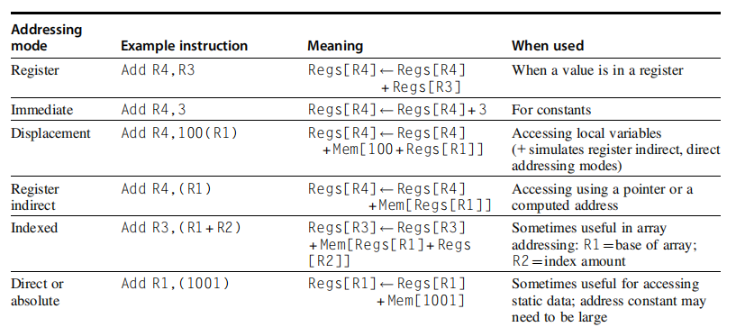

指令集中的操作：

操作符包括算数与逻辑，数据传送，控制等等。

各类指令所占百分比：

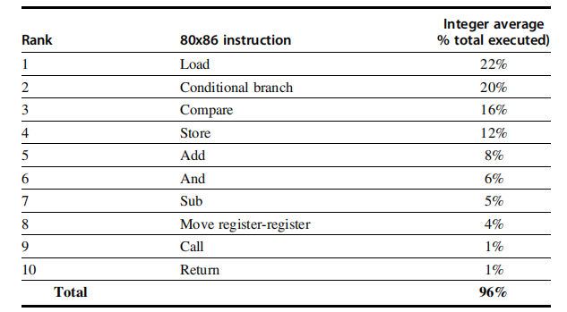

控制流指令：

四种控制流变化：

条件分支，跳转，过程调用，过程返回

控制指令流寻址方式：

程序计数器（PC）：制定一个位移量，描述目标位置相对于当前指令的距离，利用这个位移量跳 转到目标位置，位移量的位数限制分支的最大距离。

动态指定目标方法：给出包含目标寄存器的名称

过程调用选项：

运行过程中，包含一些状态的保存，有调用者保存和被调用者保存

指令集编码：

指令包括操作码字段和寻址方式字段，地址标志符表明寻址方式。

变长编码：有多种寻址方式

定长编码：寻址方式在操作码中确定

混合编码：以上两种的结合

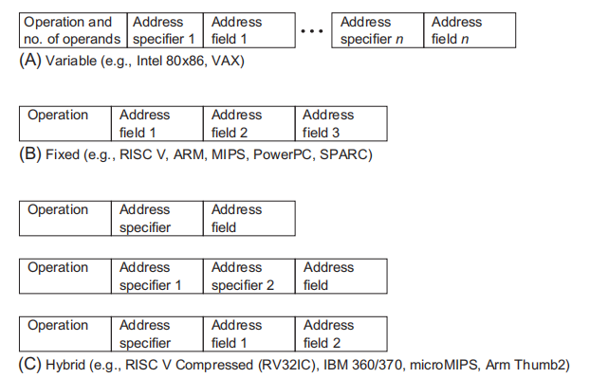

MIPS体系结构：

64位的载入—存储体系结构

寄存器：MIPS有32个64位的通用寄存器（GPR）一组32位浮点寄存器（FPR）

数据类型：包括8位字节，16位半字，32位字，64位双字整形数据，以及32位单精度，64位双精 度浮点数据

指令格式：

寻址方式为立即数寻址，位移寻址：

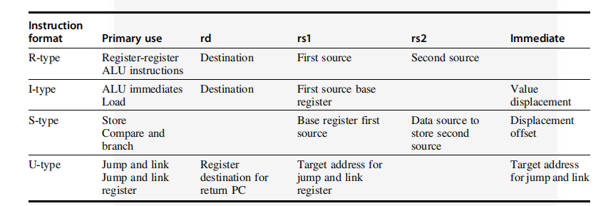

MIPS操作：

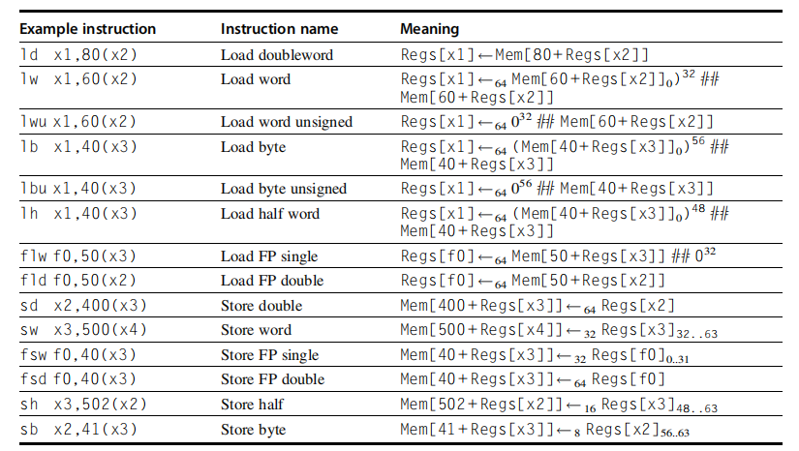

控制指令流：

